NL 01
Кроссовер
(инструкция по сборке)

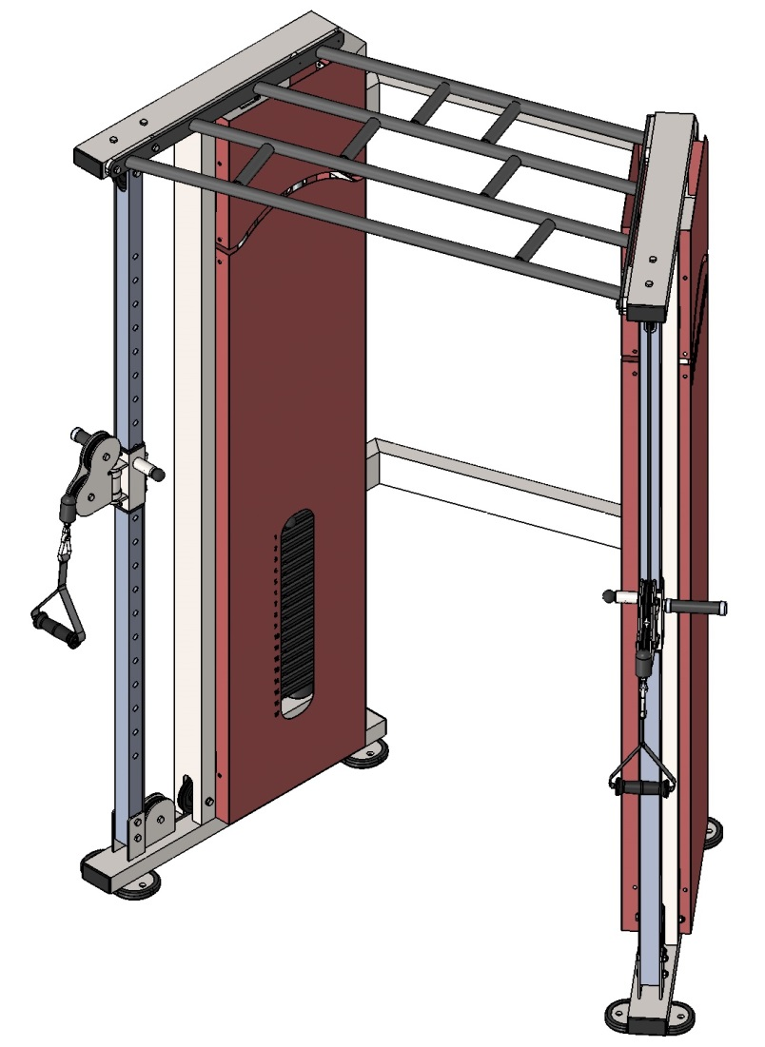
Комплект поставки
 | Рама | 1 шт.
 | Рама правая | 1 шт.
 | Демпфер | 4 шт.
 | Втулка на трубу | 4 шт.
 | Ролик направляющий | 2 шт.
 | Ригель | 2 шт.
 | Стойка | 2 шт.
 | Труба системы джокер | 4 шт.
 | Грузоблок верхний | 2 шт.
 | Грузоблок | 34 шт.
 | Блок направляющий | 2 шт.
 | Флейта | 2 шт.
 | Шарообразная ручка | 2 шт.
 | Игла флейты | 2 шт.
 | Шайбы D20 плоская | 2 шт.
 | Болт М10х30 | 2 шт.
 | Болт М10х60 | 4 шт.
 | Шайба D10 | 62 шт.
 | Болт М10х70 | 10 шт.
 | Болт М10х75 | 2 шт.
 | Гайка М10 | 6 шт.
 | Болт М10х50 | 2 шт.
 | Трос полимерный 6,0 | 2 шт.
 | Коуш | 4 шт.
 | Установочный винт | 2 шт.
 | Зажим Duplex | 4 шт.
 | Ограничитель троса | 2 шт.
 | Ручка тяги | 2 шт.
 | Карабин | 2 шт.
 | Перемычка задняя | 2 шт.
 | Перекладина верхняя | 1 шт.
 | Болт М10х20 | 8 шт.
 | Винт М10х10 шестигран. | 32 шт.
 | Кожух передний верхний | 2 шт.
 | Кожух передний нижний | 2 шт.
 | Кожух задний верхний | 2 шт.
 | Кожух задний нижний | 2 шт.

- На раму (1) прикручивается пара демпферов (3) болтами М10х60 (17) через шайбы D10 (18). Далее под углом в демпфера (3) заводятся трубы системы джокер (8) на которые одеваются грузоблоки (10) в количестве 17 штук. Верхний грузоблок (9) прикручивается к флейте (12) через шайбу D20 (15) с блоком направляющим (11) с помощью болта М10х30 (16), далее собранный узел одевается на трубы системы джокер (8). На верхние концы труб Джокер (8) одеваются втулки (4) и конструкция заводится верхней частью в раму (1) где крепится двумя болтами М10х60 через шайбы D10 (18). (Рис. 1). К раме (1) прикручиваем стойку (7), с предварительно надетым на нее ригелем (6) и крепим её в нижней части болтами М10х75 (20), гайками М10 (21) через шайбы D10 (18). В верхней части стойка (7) прикручивается болтами двумя болтами М10х70 (19) через шайбы D10 (18) и гайками М10 (21) соответственно. (Рис. 1) Сборка рамы правой (2) производится аналогично из тех же комплектующих.
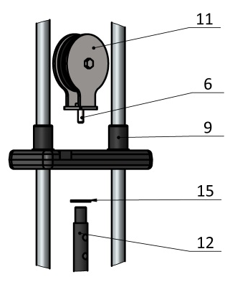
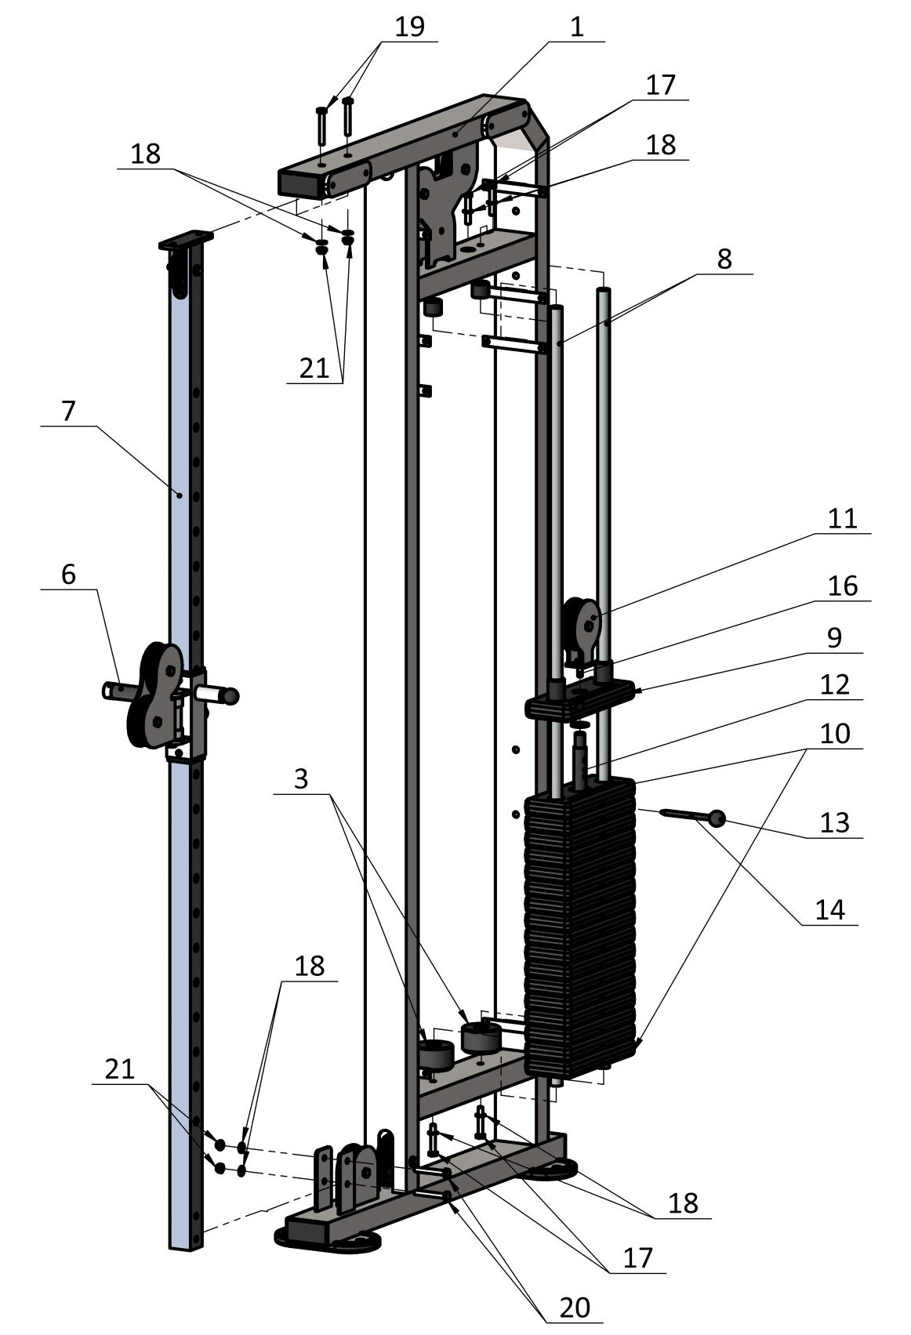
Рис.1
- а) Возьмите один конец троса (23) и проденьте его через отверстия в законцовке, перед тем как продеть трос через второе отверстие, обогните его вокруг коуша (24); затем в законцовку вкрутите установочный винт (25). Для более надежной фиксации троса, зажмите его в «Duplex» (26);
б) далее протяните трос, как указано на схеме;
в) свободный конец троса (23), проденьте в отверстие ограничителя троса (27); затем вложите трос в зажим Duplex (26), обогнув два болта с одной стороны; далее оберните трос вокруг коуша (24) и вернитесь в зажим (26), снова обогнув болты, но с другой стороны. Затяните как можно сильнее планку зажима (26). Зафиксированный конец троса скрепите с ручкой тяги (28) при помощи карабина (29) (Рис. 2). Крепеж троса на обеих рамах аналогичен.

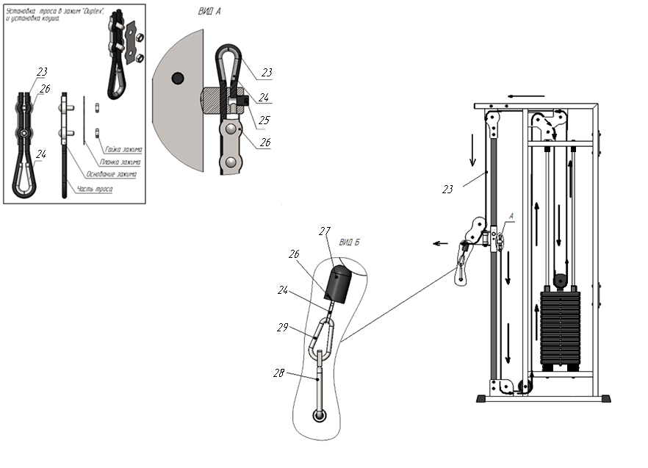

Рис. 2

- Собранные рамы (1 и 2) стягиваются между собой двумя стяжками (30) на комплекты из восьми болтов М10х70 (19) гайками М10 (21) через восемь шайб D10 (18) под гайку. Перекладина (31) крепится между рамами (1 и 2) восемью болтами М10х20 (32) через шайбы D10 (18) в таком же количестве. (Рис. 3).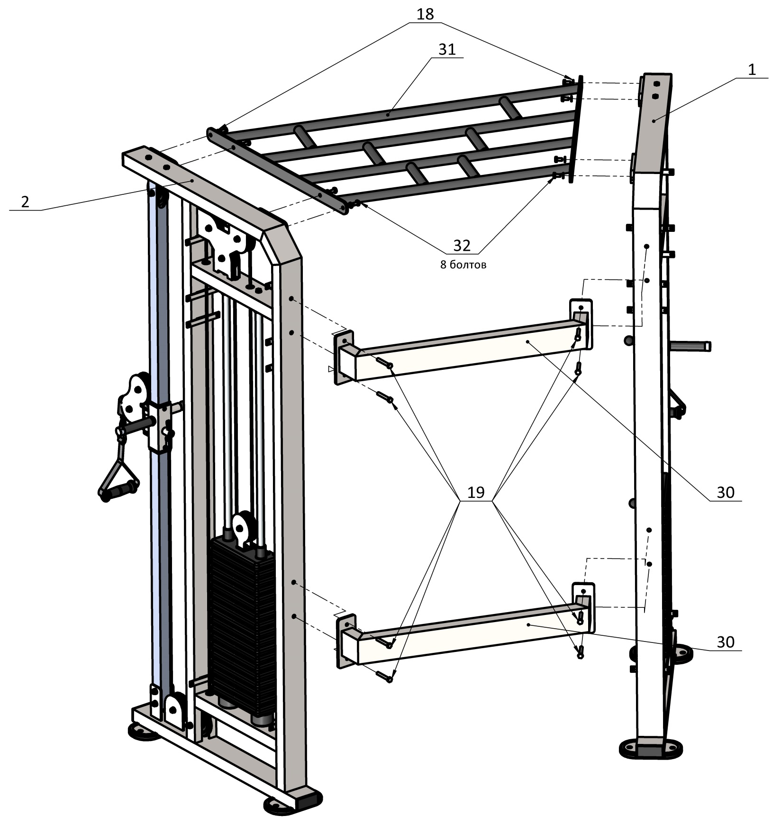
Рис. 3

- К раме (2) крепится комплект кожухов (34, 35, 36, 37), зеркальным отображением к раме (1) крепятся аналогичные кожуха (34, 35, 36, 37). Для крепления кожухов используют 32 винта М10х10 под шестигранник (33) и шайбы D10 (18) в количестве 32 штук. (Рис. 4).
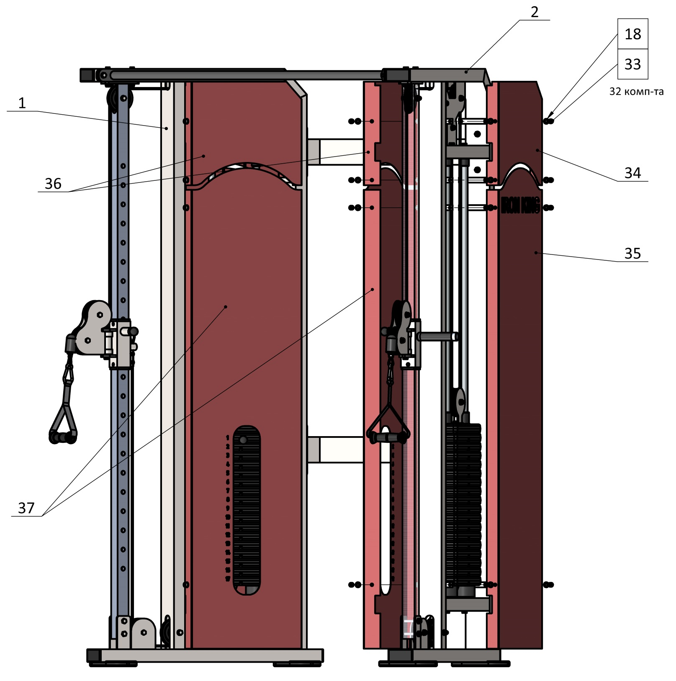
Рис. 4

